Unterrichts-Idee für ‚Einführung in Bitmaps und Conv2D-Layer‘

1. Mustervorlage entwerfen
https://iludis.de/bitmapMaker/index.html
- Erstelle mit der Bitmap-App ein Bild, in dem solche Muster vorkommen, die man
erkennen möchte. Das könnte zum Beispiel so aussehen:
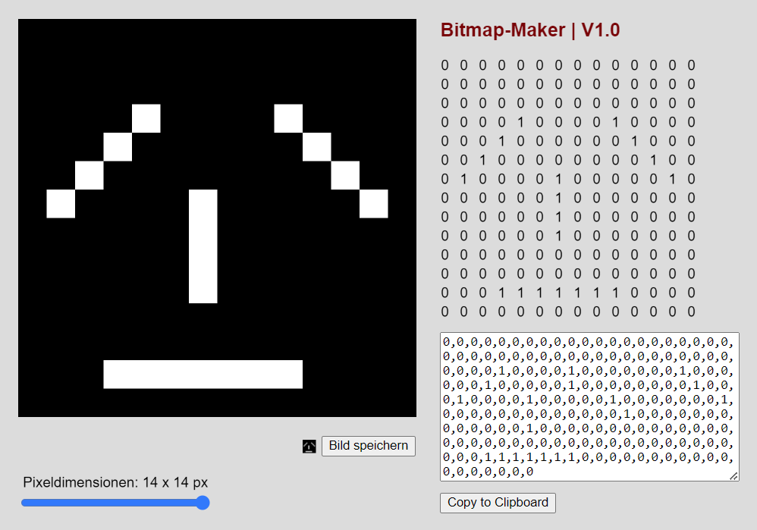
- Mit dem Button „Copy to Clipboard” kann das 1-Bit Bitmap-Muster in die Zwischenablage kopiert werden.
- Man kann das Bitmap auch als PNG-Bild speichern – allerdings wird dann der Wert ‚1‘ in den Wert ‚255‘ um gewandelt, und außerdem erhält das Bild die üblichen drei RGB-Kanäle.

2. Bitmaps im Jupyter-Notebook anzeigen
https://iludis.de/bitmapMaker/Simple_Bitmaps.ipynb
Optional: Wenn man mit den ‚richtigen Tools‘ etwas herumspielen will, kann man das 1D-Bitmaparray in eine Python-Umgebung einfügen. Dazu musst du in der Befehls-Zeile
meinArray = np.array([1,0,1,0,1,0,1,0,1])
… die roten Zahlen gegen deine kopierten Zahlen ersetzen. Dann erzeugt das Skript daraus wieder ein Bild:
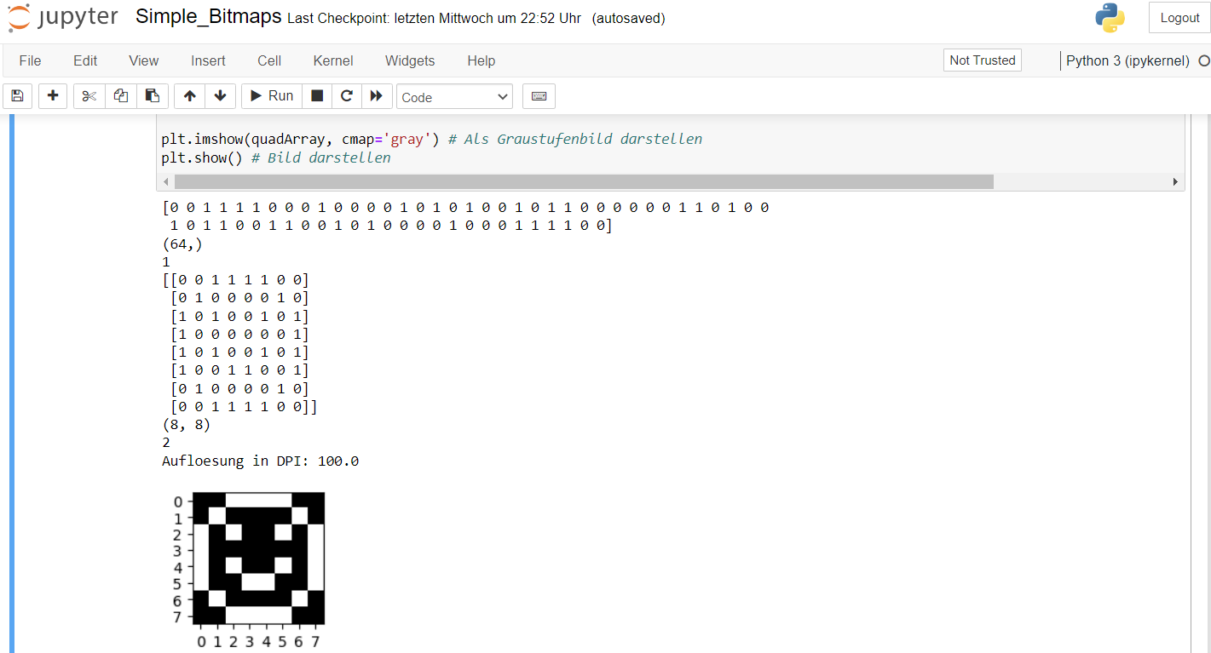

3. Convolution-Kernel entwerfen
https://iludis.de/konvolution/index.html
- Füge das kopierte 1D-Array mit dem serialisierten Bitmap-Muster in das „submit“-Feld ein und drücke den Knopf. Die App wird das 1D-Array wieder quadratische umformen („reshape“) und als Bild darstellen
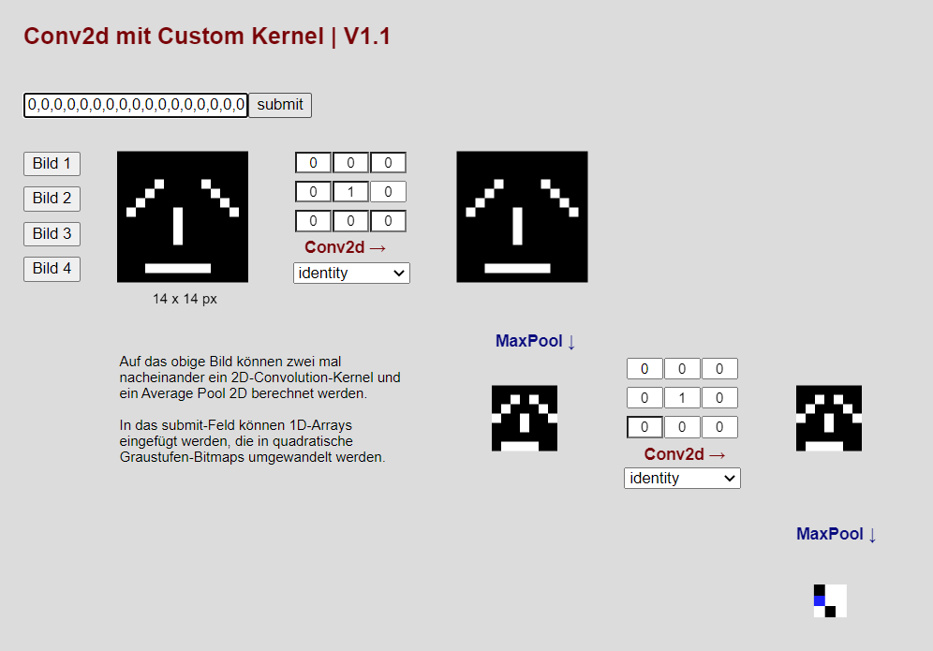
- Nun kannst du mit den Conv2D-Kernels ‚herumspielen‘: Wähle entweder im Dropdown unterschiedliche Standard-Kernel oder gib deine Kernel manuell ein:
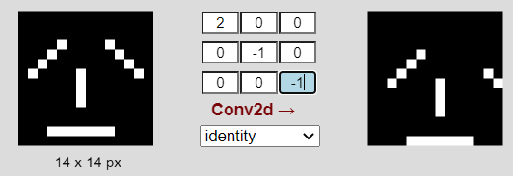
- Probiere folgende Kernel aus:
$$\left(\begin{matrix}0 & -1 & -1 \\ -1 & 1 & -1 \\ -1 & -1 & 0\end{matrix}\right)$$ | $$\left(\begin{matrix}-1 & -1 & 0 \\ -1 & 1 & -1 \\ 0 & -1 & -1\end{matrix}\right)$$ | $$\left(\begin{matrix}-1 & 0 & -1 \\ -1 & 1 & -1 \\ -1 & 0 & -1\end{matrix}\right)$$

4. Mit ‚richtigen‘ Grayscale-Bildern im MNIST-Format ausprobieren:
https://iludis.de/GrayscaleMaker/index.html
Male mit der Maus (oder dem Finger) ein Bild und füge es per Copy-Paste wieder in die Conv2D-App ein. Funktionieren deine Kernels noch?
